INSTITUTO PROFESIONAL DUOC UC
INGENIERÍA EN INFORMÁTICA

VigilIA

FECHA: 02 DE DICIEMBRE DE 2025
PROFESOR: RODOLFO SEPULVEDA
INTEGRANTES: ANGELO CURIN, GERARD JIMÉNEZ, ANAELÍ NEIRA

Resumen ejecutivo

Español
Problema
En el último tiempo, Chile enfrenta un desafío creciente debido a la población de adultos mayores, ya que existe un grave déficit de establecimientos especializados en ellos y como consecuencia hace que la mayoría vivan con sus familias, donde esta situación genera una doble carga, debido a que el adulto mayor puede experimentar una pérdida de autonomía y enfrentar riesgos de salud por enfermedades crónicas.
Además, los familiares soportan una significativa carga emocional y física sacrificando su vida personal y profesional por la falta de apoyo y herramientas efectivas. Escogimos esta problemática debido a que este dilema no tiene una solución ampliamente adaptada en nuestro país.
Solución Propuesta
Nuestra propuesta se centra en una aplicación web y móvil de monitoreo para adultos mayores, diseñada para mejorar su seguridad y calidad de vida.
El sistema se integra con las cámaras que los usuarios ya poseen en sus hogares, optimizando la inversión existente, mediante algoritmos avanzados de reconocimiento de imágenes, la solución permite detectar caídas, generar recordatorios personalizados y enviar alertas inmediatas a familiares.
Valor
Presentamos un sistema inteligente de acompañamiento y alerta que respeta la privacidad y dignidad del adulto mayor. En lugar de una vigilancia humana constante, nuestra tecnología utiliza algoritmos y análisis de patrones para notificar a los familiares solo cuando ocurre un evento que requiere su atención.
Al presentar respuestas rápidas y coordinadas ante emergencias, se minimizan las pérdidas. Además, la tecnología permitirá generar datos precisos para mejorar la toma de decisiones y planificación de medidas preventivas.

Inglés
Problem
In recent times, Chile has faced a growing challenge with its aging population, as there is a severe shortage of specialized facilities for older adults. As a result, most live with their families, creating a double burden: older adults may lose autonomy and face health risks from chronic diseases.
At the same time, family members endure a significant emotional and physical strain, often sacrificing their personal and professional lives due to the lack of support and effective tools. We chose this issue because it does not yet have a widely adopted solution in our country.
Proposed Solution
Our proposal focuses on a web and mobile monitoring application for older adults, designed to improve their safety and quality of life.
The system integrates with the cameras users already have in their homes, optimizing existing investments. Through advanced image recognition algorithms, the solution enables fall detection, customizable reminders, and immediate alerts to family members.
Value
We present an intelligent support and alert system that respects the privacy and dignity of older adults. Instead of constant human monitoring, our technology uses algorithms and pattern analysis to notify family members only when an event occurs that requires their attention.
By enabling quick and coordinated responses to emergencies, losses are minimized. In addition, the technology will generate accurate data to improve decision-making and the planning of preventive measures.

Historia de Revisiones

Fecha | Versión | Descripción | Autor
10/09/2025 | V 1.0 | Creación y estructura del documento, se agrega el objetivo principal, objetivos específicos y explicación detallada del proyecto. | Anaelí Neira
11/09/2025 | V 1.1 | Se agrega el resumen ejecutivo en español, explicación detallada del proyecto, listado de requerimientos funcionales y no funcionales, declaración del alcance: Descripción - Mercado Objetivo, bibliografía y glosario. | Anaelí Neira
12/09/2025 | V 1.2 | Se agrega el resumen ejecutivo en inglés e introducción. | Gerard Jiménez
13/09/2025 | V 1.3 | Se agrega el alcance del proyecto. | Angelo Curín
14/09/2025 | V 1.4 | Se agrega declaración del alcance: Criterios de aceptación - Entregables - Exclusiones - Restricciones - Supuestos. | Anaelí Neira y Angelo Curín
15/09/2025 | V 1.5 | Se agrega EDT, cronograma e hitos y plazos | Anaelí Neira
14/10/2025 | V 1.6 | Se agregan diagramas de entrenamiento, de flujo, de despliegue y evaluación económica. | Anaelí Neira, Gerard Jiménez y Angelo Curín
13/11/2025 | V 1.7 | Se agrega plan de pruebas y entrenamiento del modelo de datos | Anaelí Neira, Gerard Jiménez y Angelo Curín

Contenido
Resumen ejecutivo 2
Español 2
Inglés 3
Historia de Revisiones 4
Contenido 5
Índice de imágenes 6
Introducción 7
Objetivo General 8
Objetivo Específicos 8
Explicación detallada del proyecto 9
Listado detallado de requerimientos 11
● Requerimientos Funcionales 11
● Requerimientos No Funcionales 12
Declaración del alcance 13
● Descripción 13
● Criterios de aceptación 14
● Entregables 15
● Exclusiones 16
● Restricciones 17
● Supuestos 18
● Mercado Objetivo 18
Cronograma 19
Hitos y plazos 20
Estructura de desglose de trabajo 21
Esquema de funcionamiento 22
Evaluación económica 22
Diagrama de Flujo 24
Diagrama de entrenamiento 25
Diagrama de despliegue 29
Plan de pruebas 33
Entrenamiento del modelo de datos 36
Bibliografía 37
Glosario 38
Conclusiones 39

Índice de imágenes
Imagen 1. Planes VigilIA, según tipo de plan tiene distintas características…….. 10
Imagen 2. Carta Gantt, herramienta de gestión del sistema………………………. 19
Imagen 3. Estructura de desglose del proyecto…………………………………..… 21
Imagen 4. Esquema de alto nivel VigilIA………………………….…….…………… 22
Imagen 5. Diagrama de flujo, caso de uso detección de caída…………..……….. 24
Imagen 6. Diagrama de entrenamiento, muestra librerías python para generar el modelo…………………………………………………………………………………… 28
Imagen 7. Diagrama de despliegue, muestra componentes del sistema.……..… 32
Imagen 8. Entrenamiento del modelo del sistema.……………………..…………... 38

Introducción
VigilIA es una iniciativa tecnológica orientada a fortalecer el cuidado domiciliario de personas mayores mediante monitoreo inteligente, con foco en la detección temprana de incidentes y comunicación con sus cuidadores. La propuesta se apoya en visión por computador y análisis de patrones para identificar caídas y gestionar recordatorios, integrándose con cámaras ya instaladas en el hogar para abaratar costos y facilitar la implementación.
El proyecto surge como respuesta a un contexto nacional donde el envejecimiento acelerado de la población y la limitada disponibilidad de servicios especializados generan una sobrecarga significativa en las familias. Ante esta necesidad, VigilIA propone un enfoque no invasivo, accesible y escalable que combina tecnología, seguridad y acompañamiento, buscando mejorar la autonomía de los adultos mayores y entregar tranquilidad a los familiares que están a su cuidado. Su diseño prioriza la eficiencia operativa y la capacidad de integrarse a rutinas reales del hogar.
Además del diseño conceptual, este documento presenta los elementos técnicos y estructurales necesarios para llevar el proyecto a ejecución de manera ordenada y sostenible. Se describe el esquema de funcionamiento del sistema y se incluyen diversos diagramas que permiten visualizar el flujo de procesos, la arquitectura de despliegue y las etapas de entrenamiento del modelo de IA. Asimismo, se incorpora una evaluación económica que estima la viabilidad financiera del proyecto, junto con un plan de pruebas detallado para validar su desempeño, además del análisis del entrenamiento del modelo de datos y sus resultados.
Este documento presenta la justificación del proyecto, sus objetivos generales y específicos, y el diseño de una solución viable desde los ámbitos técnico y operativo. Se detallan los requerimientos funcionales y no funcionales, el alcance, cronograma y los hitos. Además, se aplican normativas de calidad de software que guían el desarrollo del sistema.
La finalidad es proveer una hoja de ruta clara para el diseño, construcción, pruebas e implementación de un Producto Mínimo Viable (MVP) ampliable a planes superiores. Con ello se busca lograr disminuir los tiempos de respuesta ante emergencias, disminuir la carga de los cuidadores y generar evidencia útil, manteniendo estándares de seguridad y disponibilidad.

Objetivo General
Implementar un sistema tecnológico de acompañamiento inteligente que mejore la calidad de vida y seguridad de los adultos mayores en sus hogares, mientras proporciona tranquilidad y apoyo a sus cuidadores familiares.

Objetivo Específicos
- Implementar análisis de vídeo y el uso de algoritmos para el reconocimiento de imágenes para detectar caídas de manera eficiente, automática y precisa.
- Crear una plataforma que brinde a los familiares información relevante y alertas integrando las cámaras existentes de los hogares de los adultos mayores para su monitoreo.
- Diseñar un sistema de alertas y notificaciones personalizadas que informe de manera inmediata a familiares ante situaciones rutinarias y de riesgo.
- Desarrollar una app web y móvil que permita ofrecer tranquilidad y presencia además de reducir la carga de los cuidadores.

Explicación detallada del proyecto
Uno de los principales problemas que tenemos en la actualidad es que Chile es uno de los países más envejecidos de América Latina, más del 20% de la población tiene 60 años o más y se estima que en el 2050 será cerca de un tercio. Sin embargo, la infraestructura, las políticas públicas y el apoyo familiar no han crecido al mismo ritmo, por lo que no existe un sistema de cuidado efectivo.
El acceso a asilos está muy limitado, menos del 5% de quienes lo necesitan pueden acceder a ellos. Solo un pequeño porcentaje (11–14%) viven solos, mientras que la mayoría convive con familiares. Esta brecha se traduce en una enorme presión sobre las familias, quienes asumen la carga del cuidado, especialmente en casos de alta dependencia. Este contexto evidencia la urgencia de fortalecer y ampliar la cobertura de cuidados institucionales y comunitarios para responder a un envejecimiento acelerado.
Este proyecto propone una solución a esta problemática, ya que el sistema se integra con las cámaras que los usuarios ya poseen en sus hogares, optimizando la inversión existente y mediante algoritmos avanzados de reconocimiento de imágenes la solución permite detectar caídas, también generar recordatorios personalizados como medicación, citas médicas, horarios de comidas y por último, enviar alertas inmediatas a familiares responsables en su primer plan.
El sistema funciona mediante un modelo de suscripción con diferentes planes:
- Plan Básico (MVP)
Reconocimiento de imágenes: Detección de caídas por video.
Recordatorios: Notifica horario de medicamentos, alimentación, entre otros.
Alertas: Les alarma a los familiares cada actividad que no se cumpla e incidentes.

- Plan Plus +
Se contempla todo lo del plan básico y se agrega:
Acelerómetro: Detección de caídas debido al movimiento.
Giroscopio: Detección de caídas debido a la velocidad de rotación.
Reportería: Compilado de alertas durante la semana o mes.
- Plan Premium (Futuras versiones)
Se contempla todo lo del plan plus + y se agrega:
Monitoreo inteligente: Análisis de rutinas en base a reglas y horarios definidos.
Sensor de movimiento: Muestra actividad física del adulto y notifica movimientos extras como visitas sin aviso.
Sensor de temperatura: Se puede monitorear el baño para ver si el adulto no tiene alguna caída.
Contador pasos: Verifica patrones de movimiento para promover una vida activa.
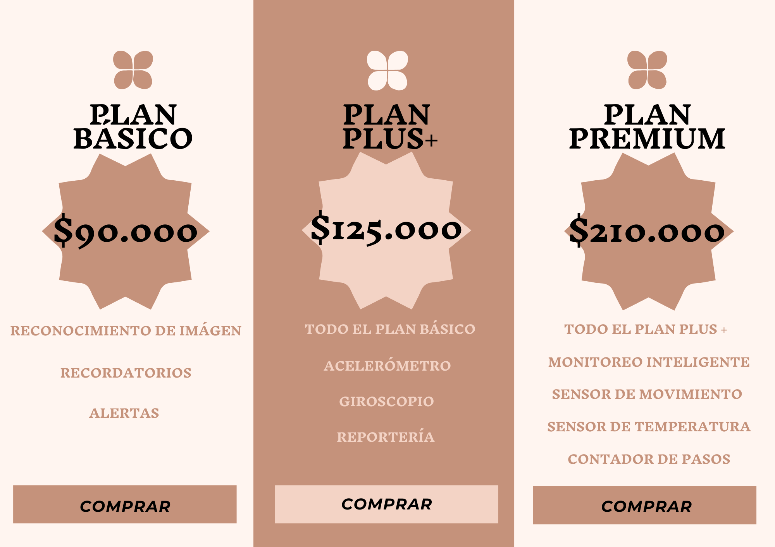
Imagen 1. Planes VigilIA, según tipo de plan tiene distintas características. Fuente: mivigilia.cl

Listado detallado de requerimientos

Requerimientos Funcionales

Código | Requerimiento | Descripción
RF-001 | Recopilar datos | El sistema debe recibir los datos y almacenarlos en la Base de Datos.
RF-002 | Procesar imágenes | El sistema debe procesar las imágenes recibidas de la cámara en la plataforma.
RF-003 | Detectar caídas con la cámara. | El sistema deberá detectar los distintos movimientos que indiquen caídas de personas.
RF-004 | Configurar perfil | El sistema debe permitir que el usuario configure su perfil correspondiente.
RF-005 | Configurar recordatorios | El sistema debe permitir configurar los recordatorios personalizados.
RF-006 | Enviar alertas | El sistema debe enviar alertas del tipo Email y WhatsApp para informar algún incidente.
RF-007 | Administrar perfiles | El sistema debe tener distintos perfiles de usuario.

Requerimientos No Funcionales

Código | Categoría | Requerimiento | Descripción
RNF-001 | Mantenibilidad | Capacidad para ser probado | El sistema debe tener como mínimo un 95% de casos de prueba ejecutados exitosamente.
RNF-002 | Fiabilidad | Disponibilidad del sistema | El sistema deberá estar operativo y disponible las 24 horas los 7 días de la semana.
RNF-003 | Compatibilidad | Interoperabilidad | El sistema debe interpretar el 95% de mensajes recibidos.
RNF-004 | Eficiencia de desempeño | Comportamiento temporal | La alerta del sistema no deberá tardar más de 30 segundos en avisar sobre un problema.
RNF-005 | Capacidad de interacción | Inclusividad | El sistema debe permitir configurar una alerta en menos de 3 intentos.

Declaración del alcance

Descripción
El alcance para nuestro proyecto es la implementación de un sistema de monitoreo y alerta para adultos mayores, a través de tecnología de análisis y reconocimiento de imágenes, el sistema es capaz de detectar caídas, enviar recordatorios personalizados y generar alertas dirigidas a los responsables del cuidado de la persona.
Funcionalidades del Sistema:
- Conectividad Segura: Implementación de un canal de comunicación seguro y cifrado mediante VPN (cliente-servidor) entre el dispositivo Edge (NanoPi) y la plataforma en la nube.
- Análisis de video para detección de caídas: Procesamiento de vídeo en la nube para detectar posibles caídas.
- El motor de detección se basará en un enfoque doble: (1) análisis de video con un modelo de IA entrenado para la clasificación de eventos y (2) algoritmos de análisis de pose.
Dispositivo Móvil:
- Gestión de recordatorios: Permitir a los cuidadores configurar y recibir notificaciones para eventos programados (ej. toma de medicamentos, citas médicas).
- Sistema de alertas y notificaciones: Envío de alertas automáticas a través de Email, notificaciones Push en la app móvil y mensajería de WhatsApp. Las alertas incluirán información contextual qué evento se detectó, hora, cámara asociada.
- Posibilidad de que múltiples cuidadores estén asociados a un adulto mayor.

Aspectos técnicos y de implementación:
- El software que se desarrollará para el dispositivo Edge (NanoPi) utilizará tecnologías de código abierto (Open Source).
- El sistema estará diseñado para integrarse con una (1) cámara IP por hogar que soporte configuración y el uso del protocolo RTSP.
- Provisión de un dispositivo NanoPi Neo4 preconfigurado por cliente como parte del servicio.

Criterios de aceptación
  - El sistema debe conectarse con las cámaras ya instaladas en el hogar utilizando nuestro dispositivo.
  - La configuración inicial no debe superar los 30 minutos.
  - El sistema debe detectar caídas en al menos un 90% de los casos de prueba simulados.
  - Debe diferenciar entre una caída real y movimientos cotidianos como sentarse, agacharse y levantarse.
  - Al detectar un incidente, el sistema debe enviar una alerta en menos de 30 segundos a la aplicación móvil de los responsables.
  - Los familiares deben saber como programar recordatorios como medicación, citas y actividades desde la aplicación.
  - Los adultos mayores deben recibir los recordatorios en la aplicación con una interfaz clara y accesible.
  - La aplicación debe contar con una interfaz sencilla y adaptable a usuarios de todas las edades.
  - Se comprobará que el sistema esté disponible las 24 horas del día, los 7 días de la semana, sin interrupciones significativas.
  - Se configurará el resguardo de los datos en una base de datos.

Entregables
Para lograr una solución óptima del proyecto, este se dividirá en los siguientes procesos para quedar completado, los cuales serán:
Administración proyecto
- Documento EDT
- Descripción de Proyecto APT Inglés - Español
- Acta de aprobación de plan de proyectos.
- Carta Gantt
- Minuta de reunión de avance.
- Minuta de reunión de cierre.
Análisis
- Documento de Requerimientos Funcionales y No Funcionales.
Diseño
- Modelo de Datos
- Casos de Uso
- Diagrama de funcionamiento
Desarrollo
- Diseño e implementación de la arquitectura del sistema
- Desarrollo del módulo de reconocimiento de imágenes
- Construcción de la aplicación web y móvil
- Integración de funcionalidades clave
- Base de datos de desarrollo en el ambiente de desarrollo.
- Documentación del código fuente
Testing
- Base de datos de desarrollo en el ambiente de prueba.
- Última versión del producto operativa sin errores de instalación .
- Documento de plan de pruebas
- Resultados de ejecución de pruebas
- Documento de plan de pruebas con los resultados obtenidos
- Documento de aceptación de pruebas

Capacitación
- Manual de usuario
- Documento de participación en capacitación técnica y teórica
Implementación
- Respaldo BD QA
- Base de datos de QA en el ambiente de producción.
- Versión final del aplicativo, adecuada para su distribución y utilización de los usuarios finales.
Cierre
- Acta de cierre de proyecto.
- Informe de aceptación y aprobación del cliente.

Exclusiones
- No se incluyen ningún tipo de sistemas de alerta que no sean del tipo email o WhatsApp en la propuesta original.
- El proyecto no considera la compra ni instalación de nuevas cámaras u otros dispositivos de monitoreo; se limita al uso de los equipos ya existentes en el hogar.
- La solución no reemplaza diagnósticos ni consultas médicas; solo detecta incidentes y envía alertas.
- El proyecto no incluye un repositorio de video histórico; las imágenes se procesarán en tiempo real sin conservarse, salvo autorización especial del usuario.
- No se contempla la integración directa con servicios de emergencia como ambulancias, bomberos y policías, la notificación se limita a familiares cuidadores.
- La implementación de sistemas de redundancia de hardware en el hogar del cliente.
- Soporte para más de una cámara por hogar.
- Transmisión de video en vivo (streaming 24/7) para visualización por parte del cuidador. Solo se entregarán fragmentos de video asociados a eventos.
- Análisis de audio o reconocimiento de voz.
- La venta o soporte técnico de equipos electrónicos y la infraestructura de red del cliente.
- El cliente final proveerá soporte técnico y mantenimiento a sus propios equipos electrónicos como cámaras y celulares que llegasen a fallar por mal uso, desgaste o intervención de algún tipo.
- El sistema no contempla vigilancia humana constante, solo supervisión automatizada mediante reconocimiento de imágenes.

Restricciones
- El correcto funcionamiento del sistema requiere acceso a internet estable y de buena calidad en los hogares de los adultos mayores.
- La solución estará limitada a modelos de cámaras que sean técnicamente compatibles.
- La detección de caídas y otros incidentes dependerá de la precisión del reconocimiento de imágenes, con un margen de error aceptable.
- El uso del sistema está condicionado a que los adultos mayores y sus cuidadores cuenten con dispositivos móviles o computadores actualizados.

Supuestos
- El cliente final cuenta con una (1) cámara IP compatible y configurable con protocolo RTSP, ya instalada y funcionando correctamente en el hogar del adulto mayor.
- El cliente dispone de una conexión a Internet estable y con un ancho de banda de subida suficiente para la transmisión de vídeo.
- Se asume que los familiares o cuidadores cuentan con teléfonos inteligentes o computadoras para recibir notificaciones y alertas.
- Se ha obtenido el consentimiento explícito del adulto mayor para ser monitoreado por el sistema.
- Se da por sentado que los usuarios autorizan el tratamiento de datos personales bajo políticas de privacidad y cumplimiento normativo.
- El cliente final asumirá los costos de la arquitectura en la nube y cualquier licencia de software de terceros que se decida utilizar a futuro.
- Se asume que los usuarios podrán configurar el sistema con asistencia en línea, sin necesidad de soporte técnico presencial.

Mercado Objetivo
Incluye familiares, cuidadores y adultos mayores que viven solos, quienes requieren una herramienta confiable para la detección temprana de incidentes y la supervisión segura en el cuidado diario de los adultos mayores.

Cronograma
Esta es una herramienta fundamental para la gestión del proyecto, ya que permite organizar, visualizar y dar seguimiento a las actividades planificadas dentro de un periodo de tiempo específico.
Su importancia radica en que facilita la asignación de responsabilidades, el control de los plazos y la identificación de dependencias entre tareas, garantizando así un uso más eficiente de los recursos. De esta manera, el cronograma se convierte en una guía para el equipo, permitiendo anticipar riesgos, realizar ajustes oportunos y asegurar el cumplimiento de los objetivos establecidos anteriormente.
Carta Gantt
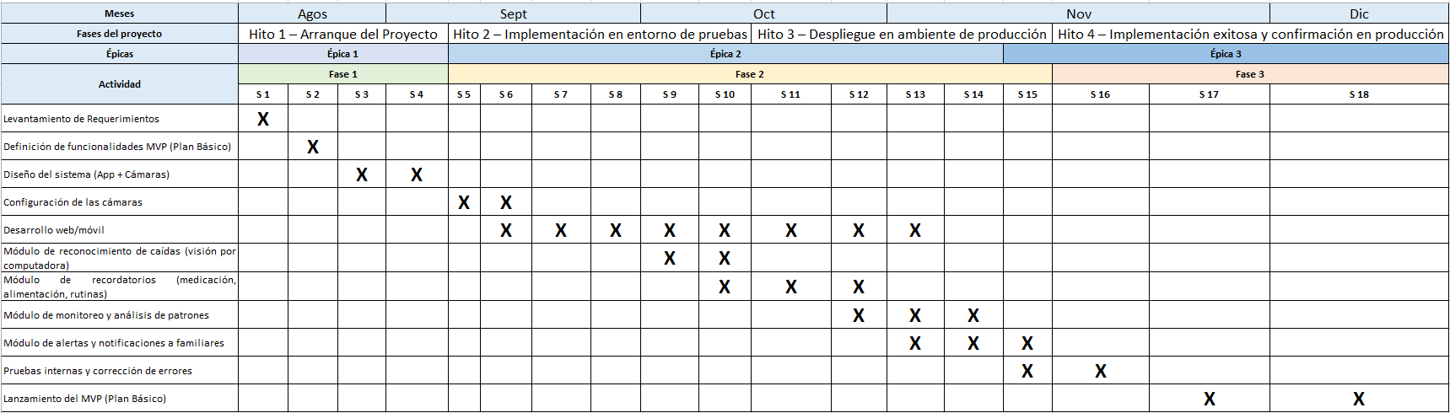
Imagen 2. Carta Gantt, herramienta de gestión del sistema. Fuente: mivigilia.cl

Hitos y plazos
La definición de hitos y plazos en un proyecto es esencial para medir avances y asegurar el cumplimiento de los objetivos dentro de los tiempos establecidos. Los hitos representan logros que marcan el cierre de etapas importantes, permitiendo evaluar el progreso y validar la calidad del trabajo realizado. Al mismo tiempo, los plazos fijan límites que facilitan la organización, priorización y seguimiento de las tareas. En conjunto, ambos elementos proporcionan una visión estructurada que favorece la toma de decisiones oportunas, la identificación de desviaciones y el cumplimiento eficiente del plan de trabajo.
Este proyecto se constituye de los siguientes hitos:
- Hito 1 – Arranque del proyecto
Inicio formal del proyecto, definición del alcance, levantamiento de requerimientos, definición de las funcionalidades, diseño del sistema y se planifica el cronograma.
- Hito 2 – Implementación en entorno de pruebas
Desarrollo de las funcionalidades principales, módulo de reconocimiento de imágenes con las cámaras existentes, pruebas de detección de caídas, recordatorios y alertas en un ambiente controlado.
- Hito 3 – Despliegue en ambiente de producción
Instalación del sistema en el entorno real de producción, configuración inicial y verificación del correcto funcionamiento en escenarios reales.
- Hito 4 – Implementación exitosa y confirmación en producción
Validación final del sistema, aceptación por parte de los usuarios y traspaso oficial a operación estable.

Estructura de desglose de trabajo
kskdmkdmks
- EDT
Documento Anexado : “EDT VigilIA”
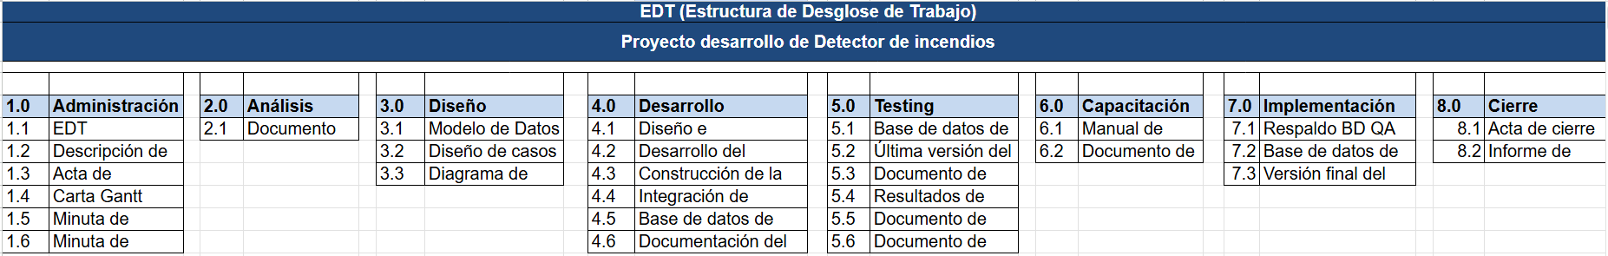
Imagen 3. Estructura de desglose del proyecto. Fuente: mivigilia.cl

Esquema de funcionamiento
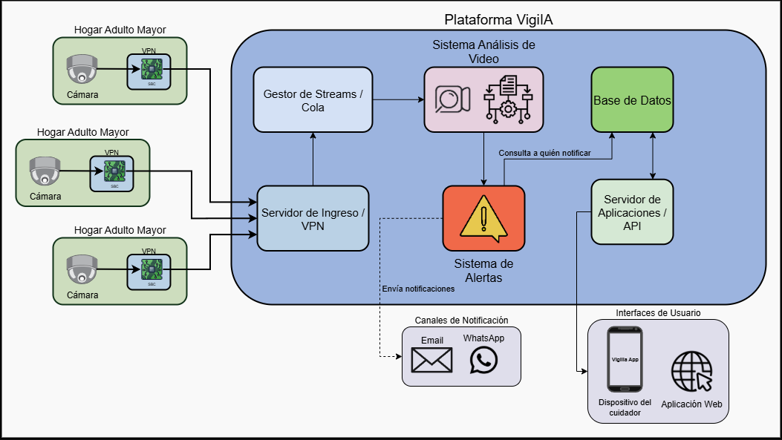
Imagen 4. Esquema de alto nivel VigilIA. Fuente: mivigilia.cl
Este esquema de alto nivel presenta una visión global y clara de los componentes principales del sistema, las responsabilidades básicas de cada componente y cómo interactúan entre sí para cumplir el objetivo del proyecto.
- Servicios de aplicación:
  - Servicio de análisis de video
  - Servicio de alertas
  - Servicio de APIs
- Servicios de infraestructura:
  - Servicio Ingreso / VPN
  - Servicio de streams / cola
- Servicios de respaldo:
  - Base de Datos
  - Servicios Externos (Email, WhatsApp)
- Dispositivos
  - Cámara IP
  - NanoPi SBC (Single-Board Computer)

Evaluación económica
La evaluación económica es un hito importante del proyecto debido a que permite determinar la viabilidad y rentabilidad de este, ayudando a tomar decisiones informadas sobre inversiones, priorizar recursos y minimizar los riesgos financieros.
A continuación mostramos algunos conceptos importantes de nuestro flujo de caja Puro:
- VAN: Valor Actual Neto, mide el valor presente de los flujos futuros.
- TIR: Tasa Interna de Retorno, es el rendimiento esperado del proyecto.
- ROI: Retorno sobre la Inversión, porcentaje de la ganancia obtenida.
- Relación Beneficio/Costo: Compara los beneficios versus los costos totales.
- Payback: Tiempo necesario para recuperar la inversión inicial.
Flujo de Caja
VAN | $ 14.268.004
TIR | 439%
ROI | 128,90%
Relación Beneficio Costo | 2,29
Payback | 1

Diagrama de Flujo
Tener un diagrama de flujo es fundamental, ya que permite representar de forma visual y ordenada los pasos de un proceso, en este caso representamos el caso de uso de la detección de una caída, esto facilita la comprensión y análisis.
Además, ayuda a identificar redundancias, errores o cuellos de botella en el sistema, optimizando la eficiencia y la toma de decisiones. Esta es una herramienta útil para la comunicación entre equipos, ya que muestra claramente cómo fluye la información dentro de un sistema.
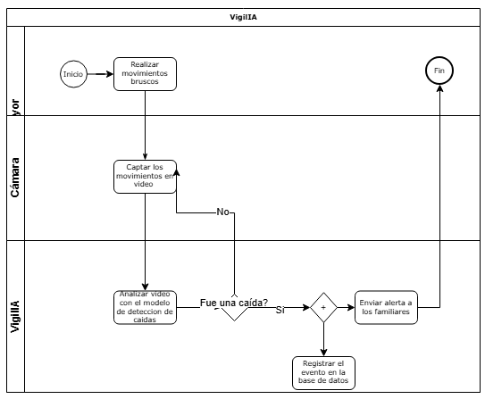
Imagen 5. Diagrama de flujo, caso de uso detección de caída. Fuente: mivigilia.cl

Diagrama de entrenamiento

El diagrama de entrenamiento es importante porque permite visualizar y organizar de manera estructurada las etapas del aprendizaje del sistema. Facilita identificar secuencias de capacitación, dependencias entre módulos y recursos necesarios. Ayuda a planificar progresión lógica, asegurando comprensión y retención.
Además, es útil para monitorear el avance, detectar brechas de conocimiento y ajustar el ritmo de enseñanza. También, mejora la comunicación entre el personal, estandariza la formación y optimiza el uso de tiempo y herramientas, asegurando que el entrenamiento sea eficiente, completo y medible.
- Jupyter Notebook
Entorno interactivo utilizado para el desarrollo, experimentación y documentación del proceso de entrenamiento. Permite:
- Ejecutar código de forma iterativa.
- Visualizar resultados inmediatamente.
- Registrar observaciones, métricas, gráficos y pruebas.
- Facilitar la depuración y ajustes del modelo.
Es la herramienta principal donde se centraliza el flujo de trabajo del entrenamiento.
- Google Cloud Platform – Compute Engine
Máquina virtual con redundancia y recursos dedicados para ejecutar el entrenamiento. Aquí se alojan las librerías, datasets y scripts, proporciona:
- Mayor capacidad de cómputo (CPU/GPU).
- Estabilidad en ejecuciones largas.
- Acceso remoto continuo desde Jupyter.
- Escalabilidad para experimentar con modelos grandes sin limitaciones locales.
3. NumPy y Pandas – Manipulación Numérica
3.1 NumPy
Biblioteca esencial para:
- Manipulación de arreglos y tensores.
- Realizar cálculos eficientes a nivel matricial.
- Estandarización y normalización de datos.
3.2 Pandas
Permite:
- Cargar y estructurar datasets.
- Manejar tablas, series temporales y metadatos.
- Filtrar, agrupar y limpiar registros antes del entrenamiento.
Ambas herramientas preparan los datos para ser usados por el modelo.
4. OpenCV – Procesamiento de Videos
Utilizada para:
- Leer videos (mp4,avi).
- Redimensionar, recortar o ajustar las imágenes.
- Preprocesar las secuencias que luego serán usadas para entrenar el modelo.
5. Scikit-Learn – Métricas
Biblioteca clásica para evaluación y validación de modelos. Se utiliza para:
- Calcular la matriz de confusión.
- Generar precisión, recall, F1-score.
- Analizar el rendimiento del modelo.
- Comparar versiones del modelo y validar mejoras.
Es fundamental para demostrar objetivamente la efectividad del sistema de detección.
6. TensorFlow y Keras – Creación y Entrenamiento de Modelos
Aunque el modelo final se exporta en PyTorch, TensorFlow/Keras pueden utilizarse para:
- Generar modelos alternativos o de referencia (baseline).
- Realizar pruebas comparativas entre arquitecturas.
- Explorar redes neuronales antes de migrar a PyTorch.
- Preprocesar datasets con sus utilidades integradas.
Aportan flexibilidad en el proceso experimental.
7. PyTorch – Modelo que reconoce caídas
Es la herramienta principal utilizada para entrenar el modelo final.
PyTorch proporciona:
- Manejo dinámico de tensores.
- Facilidad para personalizar arquitecturas.
- Entrenamiento eficiente en grandes conjuntos de datos.
- Exportación del modelo entrenado a formato .pt.
- Fine-Tuning: proceso que consiste en tomar un modelo previamente entrenado y ajustarlo o refinarlo para que se adapte de forma precisa a las necesidades específicas del proyecto.
Este archivo .pt contiene los pesos finales del modelo de detección de caídas.

8. Matplotlib y Seaborn – Visualización de Métricas
Estas bibliotecas permiten:
- Graficar la confianza frame a frame.
- Visualizar curvas de pérdida y precisión.
- Crear la matriz de confusión.
- Presentar datos visuales.
- Mejorar la interpretación y documentación del desempeño del modelo.
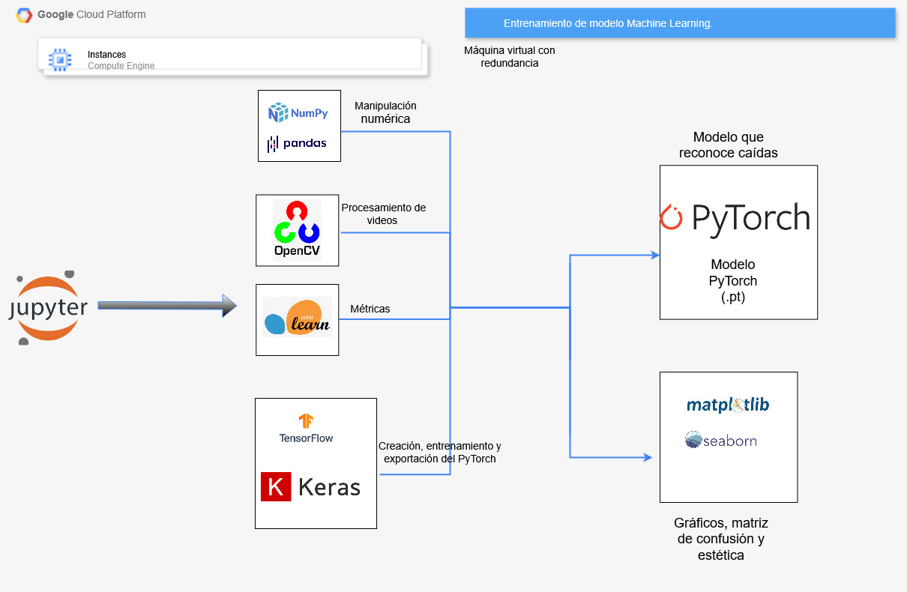
Imagen 6. Diagrama de entrenamiento, muestra librerías python para generar el modelo. Fuente: mivigilia.cl

Diagrama de despliegue
Este diagrama muestra cómo se distribuye físicamente el sistema en su infraestructura, dónde se ejecuta cada componente, ayuda y facilita la comunicación entre los distintos equipos de desarrollo, además, analiza el rendimiento, la disponibilidad y la escalabilidad del sistema.
En el diagrama se muestran los principales componentes que permiten la ejecución óptima e integrada de todo el sistema, como:
- Google Cloud Platform (GCP)
La plataforma en la cual se aloja toda la infraestructura del sistema. Permite un despliegue seguro, escalable y con servicios integrados que simplifican la operación y el mantenimiento. GCP provee el ecosistema donde se ejecutan los servicios, bases de datos, almacenamiento y mensajería.
- Compute Engine – Máquina virtual con redundancia
Es el servidor principal donde se ejecuta tanto el frontend como el backend durante el proceso de desarrollo, despliegue y pruebas. La máquina virtual cuenta:
- Redundancia: garantiza continuidad en caso de fallos.
- Aislamiento de recursos: control total sobre CPU, RAM y sistema operativo.
- Alta disponibilidad: ideal para ejecutar la aplicación en tiempo real.

- Frontend – React
Interfaz de usuario del sistema, moderna, rápida, modular y escalable, desarrollada con React. Se encarga de:
- Procesar y mostrar la información al usuario final.
- Interactuar directamente con el backend mediante solicitudes HTTPS.
- Ejecución en entorno web o integración con app móviles (React Expo)
- Backend – FastAPI
Componente central del procesamiento lógico del sistema. Sus funciones principales son:
- Exponer endpoints REST para comunicación con el frontend y servicios externos.
- Procesar información recibida desde las cámaras.
- Ejecutar lógica de negocio, validaciones y generación de respuestas.
Integración con la base de datos, almacenamiento y servicios de mensajería.
- Google Cloud Run
Servicio serverless que permite ejecutar el backend de FastAPI en contenedores escalables.
- Escalamiento automático según la carga del sistema.
- Aislamiento seguro mediante contenedores Docker.
- Bajo costo, ya que se paga solo por uso.
- Despliegue continuo desde repositorios como GitHub.
En el sistema, Cloud Run actúa como puente entre el backend y los demás servicios internos.

- PostgreSQL – Motor de base de datos
Sistema gestor de base de datos relacional responsable de almacenar:
- Usuarios, configuraciones
- Historial de alertas
- Registros del sistema
- Datos procesados por el backend

- Google Cloud Storage – Buckets
Servicio de almacenamiento de objetos utilizado para guardar:
- Fotografías capturadas durante la detección de caídas
- Archivos de evidencia
- Videos, imágenes y datos no estructurados
- Logs o respaldos
- Servicios de mensajería (Meta WhatsApp + SendGrid)
Encargados de enviar notificaciones y alertas en tiempo real hacia cuidadores.
8.1 SendGrid
- Notificaciones por correo electrónico
- Confirmación de alertas
8.2 Meta (WhatsApp API)
- Enviar mensajes instantáneos a los cuidadores
- Alertas críticas de caídas
- Confirmación de actividad
Ambos servicios se integran al backend mediante endpoints seguros.

- FastAPI – Servicio de integración de mensajería
Una instancia adicional o un módulo dentro del backend que:
- Administra las credenciales de los servicios externos
- Envía las solicitudes HTTP hacia Meta y SendGrid
- Mantiene un registro del estado de las notificaciones enviadas
- Asegura la comunicación en tiempo real
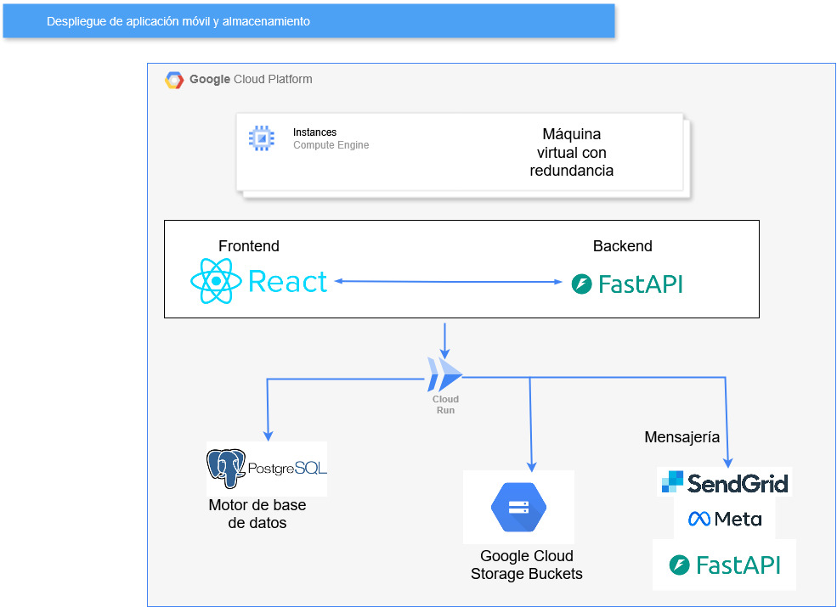Imagen 7. Diagrama de despliegue, muestra componentes del sistema. Fuente: mivigilia.cl

Plan de pruebas

Este es un documento que define el enfoque, alcance, objetivos y actividades necesarias del sistema, establece qué se probará, cómo se probará, quién lo hará, el resultado, complejidad y evidencia, asegurando que cumpla los requisitos funcionales y no funcionales antes de la entrega.
A continuación mostraremos todo lo que se contempló para el plan de pruebas:
1. Enfoque
El enfoque de las pruebas estará orientado a verificar el desempeño del sistema en condiciones reales y controladas. Para ello, se utilizarán:
- Videos previamente grabados con diferentes escenarios (con caída, sin caída, iluminación variable y distintos ángulos).
- Pruebas en vivo, capturando el flujo de la cámara en tiempo real.
- Comparación entre entornos de ejecución, midiendo variaciones de latencia y rendimiento entre:
  - Nanopi (hardware embebido)
  - Google Cloud Platform (entorno cloud)
2. Alcance
- Detección de caídas utilizando la lógica del sistema basada en MediaPipe.
- Evaluación del rendimiento del algoritmo en distintos dispositivos.
- Pruebas de latencia y tiempo de respuesta del sistema.
- Validación de la interfaz de alertas y sus botones asociados.
- Análisis de métricas automáticas: confianza promedio, ángulo de torso, hip_y_ratio, aspect_ratio.
- Pruebas de estabilidad durante la ejecución continua.

3. Objetivos
- Verificar que el sistema detecte caídas de forma correcta.
- Asegurar que la interfaz de alertas funcione adecuadamente.
- Medir el rendimiento comparando ejecución local en Nanopi vs. ejecución en GCP.
- Validar su estabilidad frente a diferentes videos y en pruebas en vivo.
- Confirmar que las evidencias de prueba (Excel, imágenes, métricas por frame) se generen correctamente.
4. Tipos de pruebas
4.1. Pruebas de rendimiento
- Velocidad de procesamiento de caídas.
- Consumo de CPU/RAM en Nanopi vs GCP.
4.2. Pruebas de latencia
- Tiempo desde que ocurre la caída hasta que el sistema activa la alerta.
- Tiempo de procesamiento de cada frame.
- Tiempo de escritura de evidencia (imagen guardada).
4.3. Pruebas funcionales del entorno de alertas
- Validación de botones y notificaciones.
- Comprobación del flujo completo: detección, alerta, registro y evidencia.
4.4. Pruebas con diferentes videos
- Videos con caídas reales.
- Videos sin caídas (actividades normales).
- Videos con variaciones: iluminación, ángulos, distancia, oclusiones.

4.5. Pruebas en vivo
- Ejecución de detección utilizando cámara en tiempo real.
- Pruebas físicas simulando caídas controladas.
- Verificación de la consistencia del sistema durante la detección en vivo.
5. Criterios de aceptación
El sistema deberá cumplir los siguientes requisitos mínimos para ser aceptado:
- Detectar al menos 90% de las caídas reales en videos de prueba.
- No generar falsas alarmas en videos sin caída por encima de un umbral aceptable (≤ 10%).
- Registrar correctamente la evidencia (imagen).
- Mantener un tiempo de respuesta (latencia) menor o igual a 30 segundos.
- Operar correctamente tanto en Nanopi como en GCP sin fallas críticas.
- Mantener la estabilidad del sistema en pruebas de ejecución prolongada.
6. Evidencia y documentación
Como parte del proceso de validación, se generará:
- Capturas de pantalla del sistema durante las pruebas.
- Videos de las pruebas en vivo (opcional).
- Resultados detallados por cada caso de prueba.
Plan de pruebas

Entrenamiento del modelo de datos

Se realizó una prueba utilizando un video de aproximadamente 4 segundos de duración (179 frames). Durante la ejecución, el sistema mantuvo una confianza promedio de 0.77, lo que indica una correcta detección y seguimiento de la postura corporal a lo largo de la secuencia analizada. (Ver archivo adjunto para mayor detalle de las métricas registradas).

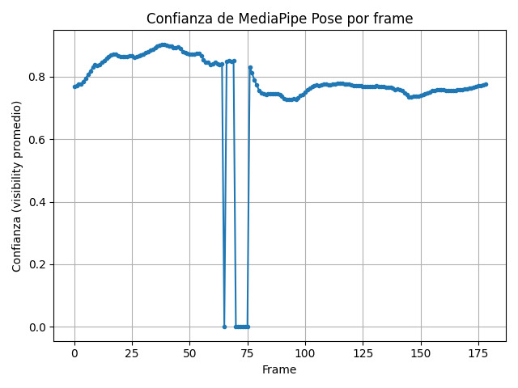
Imagen 8. Entrenamiento del modelo del sistema. Fuente: mivigilia.cl

Bibliografía

N° | Item | Link
1 | Censo de Población y Vivienda | https://regiones.ine.cl/biobio/estadisticas-regionales/sociales/censos-de-poblacion-y-vivienda/censo-de-poblacion-y-vivienda?utm_source=chatgpt.com
2 | Definicion Proyecto APT | https://docs.google.com/document/d/1EOc-BLCjxspw6jSZdCkINH6RgKAu9BB6/edit
3 | ISO 25000 | https://iso25000.com/index.php/normas-iso-25000/iso-25010

Glosario

N° | Palabra | Definición
1 | EDT/WBS | Estructura de desglose de trabajo o Work Breakdown Structure.
2 | RNF | Requerimiento no funcional.
3 | RF | Requerimiento funcional.
4 | ISO | International Organization for Standardization, elabora normas técnicas internacionales.
5 | MVP | Producto Mínimo Viable.
6 | Dispositivo Edge | Dispositivo que permite el procesamiento de datos localmente.
7 | Acelerómetro | Sensor que mide la aceleración, la vibración y la inclinación de un objeto.
8 | Giroscopio | Dispositivo que usa un volante giratorio para mantener su orientación en el espacio.
9 | VPN | Red Privada Virtual (del inglés, Virtual Private Network).
10 | Notificaciones Push | Mensajes cortos que aparecen en la pantalla de un dispositivo.
11 | Open Source | Código abierto es un sistema cuyo código fuente está disponible públicamente.
12 | IP | Protocolo de internet, es una etiqueta numérica única asignada a cada dispositivo conectado a una red informática.
13 | RTSP | Protocolo de transmisión en tiempo real, es un protocolo de comunicación para controlar flujos de audio y video.
14 | NanoPi Neo4 | Computadora de placa única (SBC) muy compacta y potente, similar en concepto a una Raspberry Pi.
15 | APT | Sigla de Asignatura de Portafolio de Título.
16 | Streaming | Método para consumir contenido multimedia a través de Internet, sin la necesidad de descargar el archivo al dispositivo .
17 | Ancho de banda | Capacidad máx. de transferencia de datos que una conexión de red puede sostener en un tiempo determinado.

Conclusiones

El proyecto VigilIA representa una respuesta innovadora y viable frente a los desafíos que plantea el envejecimiento de la población en Chile. A través del uso de tecnologías de visión por computador, algoritmos de reconocimiento de imágenes y una arquitectura flexible, se propone un sistema capaz de detectar caídas, enviar recordatorios personalizados y generar alertas oportunas para familiares y cuidadores.
El diseño planteado no solo aborda la falta de infraestructura en el cuidado de adultos mayores, sino que también contribuye a mejorar su autonomía y seguridad, al mismo tiempo que disminuye la carga emocional y física de los cuidadores. La solución respeta la privacidad de los usuarios, integra dispositivos ya disponibles en los hogares y se fundamenta en criterios de calidad, disponibilidad y usabilidad.
Con una planificación clara, VigilIA se perfila como una herramienta con potencial de escalabilidad hacia planes más completos en el futuro. De esta manera, el proyecto no solo busca resolver una necesidad inmediata, sino también sentar las bases de un modelo sostenible de cuidado domiciliario que contribuya a una mejor calidad de vida para adultos mayores y sus familias.

